钢包回转台联动设备模型采购需求
一、项目概况
项目名称：钢包回转台联动设备模型
项目编号：SGY2025185
采购方式：议价采购
预算金额：4.9万元
最高限价：4.9万元
二、采购需求
（一）商务要求
1、供货时间及地点
供货时间：本项目要求自合同签订之日起20个工作日内完成供货、安装、调试、验收等各环节工作，并验收合格。
供货地点：甲方指定地点。
2、保证金及付款方式
保证金：合同签订前成交人须向采购人支付成交额3%的保证金缴纳至学校指定的第三方银行监管，项目交付经采购人验收合格后付100%。自项目验收合格之日起质保期满且无质量问题的，保证金一次性全额退付。
付款方式：合同签署后5个工作日，甲方支付50%的预付款；项目验收合格后15个工作日内，支付剩余部分货款。
3、质保期
本项目质保至少1年，质保期内免费上门维修、维护、升级；质保期外软件升级，推出新功能，免费安装相同节点的新软件。供应商有延长质保期承诺的，执行新的质保期。
4、售后服务要求
在软件安装调试完成后，供应商须派技术人员到现场对甲方人员进行培训，并定期对使用人员和维护人员进行培训，或根据甲方需求组织免费培训，保障操作人员和使用人员能够达到独立使用、操作要求。质保期外，根据采购人专业发展和教学需求，完成其他相关软件和设备的迁移、适配工作。供应商需报出售后服务范围内可能存在的与本项目相关的收费（只含成本，免收人工费、差旅费等）明细及售后服务范围和质保期以外全寿命周期内的升级、改造、维修及相关配件的费用。

三、货物（服务）详细技术参数
序号 | 货物（服务）名称 | 技术及服务要求 | 单位 | 数量
1 | 钢包回转台联动  设备模型 | 一、技术要求（可附图片）  该设备是否为进口设备：否（必填项目，填是或否，不填视为否！！！）  1、模型尺寸：长1.25米*宽1.1米*高1.65米，模型台座尺寸：长1.25米*宽1.1米*高0.2米。主体框架：采用热镀锌钢结构（防锈蚀能力提升，适应长期展示），内部焊接龙骨加固，承重≥300kg；外包材料：外层覆盖阻燃板（符合消防标准），表面做汽车级金属烤漆；细节处理：台座边缘做45°圆弧导角（防磕碰）。  2、模型主体采用金属与工程塑料相结合制作，模型包括回转台、钢包、钢包行车、行车轨道、回转台传动机构、钢包辅助联动机构、行车传动机构、中间包、中间包联动机构。  3、模型局部展示方式  实现行车将钢包送至回转台钢包所在位置，回转旋转180度后停顿5秒，回转台再旋转180度将钢包送至行车待取钢包位置，行车行走到能取到钢包位置将钢包取出，行走至钢包等待位置，此过程可循环演示。待钢包回转台转至工作位后，中间包移动，中间包从烘烤位置移动到工作位置，完成演示后，再返回烘烤位。操作采用遥控控制，自主研发联动控制系统。模型参考照片及尺寸图：  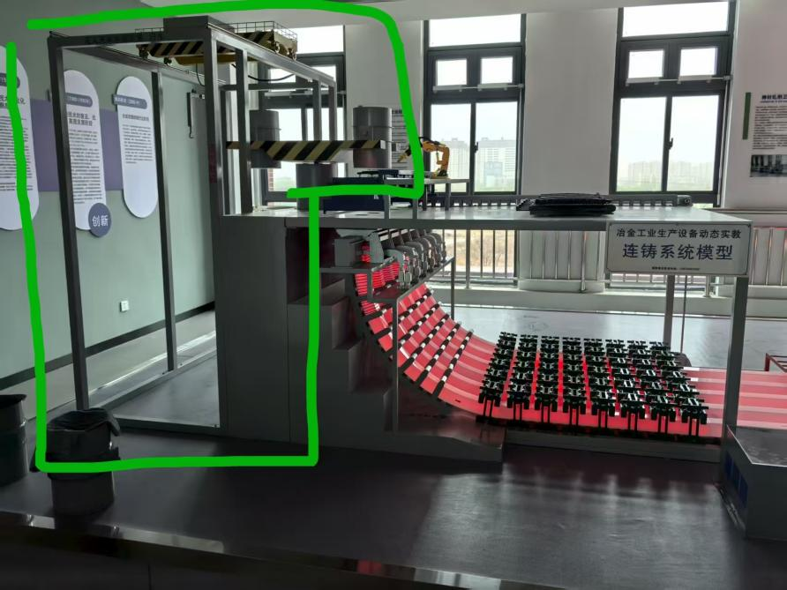  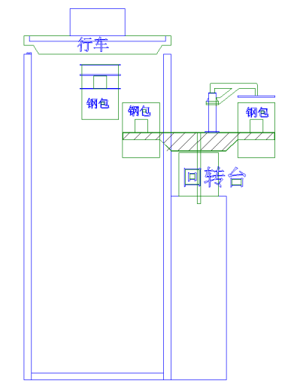  4、附加说明  配套说明牌：在展台侧面设置展牌。  二、服务要求  1.免费1三年（含灯光系统、传动电机、结构部件免费维修，人为损坏除外），保修期间非人为损坏的部分免费维修或更换；提供终身维护支持，质保期外收取成本费。  2.服务响应时间为24小时内，服务完成时间为72小时内。  3.至少提供3人次专项培训。 | 套 | 1

